28e dimanche ordinaire B
Marc 10, 17-30 Une seule chose te manque
L’homme riche
(11/10/09)

Pour une animation de partage d’évangile :
Difficile de ne pas ressentir un frisson d’inquiétude à la lecture de ce texte : faut-il vraiment tout vendre (même ce qui reste quand la crise économique est passée) ? Faut-il tout quitter ? Faut-il recevoir des persécutions ? Tout ça pour un Royaume où il semble impossible d’entrer !

* Heureusement, le texte est là et nous tombons en arrêt devant cette phrase : « j'ai observé tous ces commandements depuis ma jeunesse ». Cet homme serait donc dans la logique du TOUT. Ce qui est au complet, ce qui ne manque de rien. Nous voici renvoyés à la Genèse et à la Parole de Dieu qui nous dit que nous pouvons manger de tout, mais pas tout : “ Tu pourras manger de tout arbre du jardin, mais tu ne mangeras pas de l’arbre ...”. Car prendre ou être tout empêche d’avoir besoin de l’autre, empêche la relation.

 avec tous ceux qui savent faire des noeuds, on pourrait vivre une activité paquets, afin d’approcher la différence avoir tout/manquer de...
Certains participants reçoivent chacun une boîte + de la ficelle + du papier d’emballage + des ciseaux + du papier collant. D’autres reçoivent chacun une seule (ou 2) de ces choses (soit une boîte, soit de la ficelle, soit...). On donne la consigne : « il faut emballer la boîte et en faire un paquet cadeau ». Ceux qui ont tout iront sans doute assez vite. Les autres ne pourront même pas commencer et poseront la question : « Comment je fais, il me manque... ». L’animateur aidera à trouver une réponse : « Tiens, il te manque la ficelle, cherche peut-être qui en a.» Et les participants comprendront sans doute assez vite que la seule solution, c’est de se mettre ensemble. Une fois les paquets terminés, on change les rôles : ceux qui avaient tout n’ont plus qu’une partie et inversement.
Ensuite, on discute en commençant par poser la question : Qu’est-ce qui était le plus gai ? Le plus facile ? Quelle situation permettait le plus de se parler ? D’être ensemble ? De faire connaissance (pour un groupe qui n’a pas l’habitude d’être ensemble) ? Les participants discutent. On conclut en essayant de voir si c’est important de tout avoir, si c’est grave de manquer de quelque chose.

NB À l’école, par contre, il est parfois « interdit d’emprunter » à son voisin, il faut « être en ordre »... Laissons chacun s’exprimer à ce sujet. On peut remarquer qu’au quotidien, en classe, c’est plus pratique. Ou simplement admettre que c’est le règlement de l’école. On peut aussi remarquer que nous vivons dans une société où on va difficilement emprunter un marteau à son voisin, où on demande difficilement qu’il nous prenne en voiture... Une société qui préfère détruire ses récoltes excédentaires plutôt que les donner aux affamés (même si ce n’est pas si simple que ça).

* De plus, l’homme observe ces commandements depuis sa jeunesse ! Il a donc toujours été « bon », obéissant, sans révolte, sans faute, sans accroc, sans prendre le risque de « faire du tort ». Un peu comme le fils aîné de l’évangile de Luc (15, 11). Et il veut encore en faire plus. Sans entendre qu’un héritage, cela ne se gagne pas, cela se reçoit sans rien faire, simplement parce qu’on est fils. Il veut faire pour avoir.

 avec tous, on peut jouer un « Jacques a dit » utilisant les verbes être et avoir. Sur les phrases de type « j’ai un vélo », on reste assis et celles du type « je suis un cycliste », on se lève.

* Reste la question des richesses qui nous empêchent de passer par le trou de l’aiguille. Quand Jésus propose du manque, du lâcher-prise, de la relation, du mouvement, l’homme riche « s’assombrit » à la Parole. Ce qui est souffle le rend sombre.
Plus qu’une histoire d’obligation (tu dois tout donner), ne serait-ce pas une histoire de « ne retiens pas » : ne garde pas tout en mains, respire, mets-toi en mouvement ( va... viens). Le programme proposé par Jésus porte-t-il sur « être pauvre » ? « Aider les pauvres » ? « Créer de la relation grâce à la richesse qui circule » ? « Etre léger pour accompagner Jésus et les disciples» ?
Remarquons que Jésus parle de ceux qui ont (possèdent) des richesses. Que faisons-nous de nos richesses ? Les avons-nous simplement ? Nous contentons-nous de les garder en mains (et d’avoir les mains trop occupées pour donner la main à l’autre) ? Ou bien nous en servons-nous pour créer de la relation, pour faire grandir la vie ? C’est aussi vrai pour nos richesses non matérielles : si on est créatif, on a envie de créer, pas de bricoler avec des gens qui « n’ont jamais d’idée », si on chante bien, on a du mal à participer à une chorale qui « chante faux », etc. Nous voici avec tout en main ... mais peut-être en dehors de la relation.

 avec tous, on pourrait faire un parcours-bagages. On rassemble quelques sacs, dont certains très gros, et de nombreux objets. Sur des petits papiers à pêcher dans un chapeau, on écrit/dessine ce que le participant devra emporter : un gros sac et 4 objets / un sac et 2 objets/ un objet/ rien, etc. Il y a 2 équipes et chacune jouera à son tour, contre la montre. La 1re équipe commence : les participants tirent un papier au hasard et se servent parmi les sacs et les objets, selon ce qui est écrit sur le papier que chacun a tiré. Ensuite, l’équipe doit faire un parcours (style parcours à la gym) et on minute le temps que met l’ensemble de l’équipe. Il faut prévoir le parcours de telle sorte qu’il soit difficile pour ceux qui ont de gros sacs ou beaucoup de paquets (passer sous une chaise, sur une table, entre 2 piles de chaises, etc). Le chrono s’arrête quand le dernier de l’équipe est arrivé. Les membres d’une même équipe peuvent s’aider, mais ne peuvent pas modifier le parcours. C’est ensuite le tour de l’autre équipe qui procède de la même façon. Puisqu’ils auront vu les 1ers, sans doute auront-ils une stratégie différente. Ensuite, on discute : qu’est-ce qui facilite ? Rend difficile ?

   pour chacune de ces 3 activités proposées, il serait sans doute plus chouette de vivre l’activité avant de relire ou d’écouter le texte de l’évangile. Après l’activité et la discussion sur l’activité proprement dite, on écoute l’évangile et on cherche ce qui ressemble à des choses qu’on a vécues ensemble, dont on a discuté...

* Enfin, ce texte nous parle de quitter, de pouvoir quitter (des richesses, une terre, une mère…). Pas parce que tout cela est mauvais -Jésus ne le dit à aucun moment- mais quitter « à cause de moi et de l’évangile », quitter pour accompagner le Christ. Comme le suggère la rubrique « Je Suis » dans la boîte à mots, essayons de remplacer MOI par JE : « puis viens et suis(accompagne) JE ». Et s’il était question d’aller à la recherche, à la suite, au plus près de son être propre, de son être intérieur, plutôt que de s’attacher à Jésus comme à un gourou ? Jésus ne donne-t-il pas une piste en ce sens quand il demande à l’homme « Pourquoi m'appelles-tu bon ? Personne n'est bon, sinon Dieu seul », avant même de répondre à la question posée ?
Jésus dit ensuite aux disciples : « personne n'aura quitté, à cause de JE et de l'Évangile… ». Et voilà que la fidélité à JE, à son être profond, va de pair avec la Bonne Nouvelle, celle qui concerne tous les humains, celle qui parle du Royaume à laisser advenir.
Et si ce qui était à changer, à quitter, c’était notre relation à la richesse, la terre, la famille : être un humain debout, un JE qui est riche plutôt qu’un homme qui possède des richesses… ou qui est possédé par ses richesses. Etre un humain debout qui est frère/soeur de tous plutôt que quelqu’un qui dépend de ce que son père, sa mère, Dieu attendent de lui.

 avec tous, à partir de 10 ans, on peut faire l’activité images donnée en fin de document : après avoir écouté l’évangile, on examine les 3 dessins proposés et on discute.

Petits jeux : (NB : quand il y a des choses [écrites comme ceci] c’est une remarque, une question pour nous, adultes, animateurs)

- Foire aux questions

1  L’histoire se passe  - sur le chemin  - à Jérusalem  - sur la montagne | 2  L’homme qui accourt vers Jésus l’appelle :  - Maître  - Bon Maître  - Seigneur
3  L’homme lui demande  - ce qu’il doit dire  - ce qu’il doit croire  - ce qu’il doit faire | 4  L’homme voudrait  - entrer dans la vie éternelle  - connaître la vie éternelle  - avoir en héritage la vie éternelle
5  Jésus répond à l’homme : « Personne n’est bon...  - sinon Dieu seul »  - sinon Dieu et moi »  - sinon celui qui est pardonné » | 6  L’homme répond à Jésus :  - Je crois à ces commandements  - J’ai essayé de suivre ces commandements  - J’ai observé tous ces commandements
7  Jésus dit à l’homme :  - Une seule chose te manque  - Une seule chose est à faire  - Une seule chose te sauvera | 8  L’homme devient sombre  - quand il fait ses comptes  - quand il entend la parole de Jésus  - quand il part chez lui
9  L’homme est tout triste parce qu’il a de grands biens...  - ... et qu’il ne veut pas les vendre  - ... et qu’il est triste de les vendre  - le texte ne dit rien de plus | 10  L’homme riche s’en va  - pour aller vendre ses biens et revenir vers Jésus  - parce qu’il ne veut pas vendre ses biens et suivre Jésus  - le texte ne dit pas ce qu’il va faire
11  Jésus dit que pour ceux qui possèdent des richesses  - il sera impossible d’entrer dans le royaume  - il sera difficile d’entrer dans le royaume  - il sera interdit d’entrer dans le royaume | 12  Jésus dit que pour ceux qui possèdent des richesses il sera difficile...  - d’être dans le royaume de Dieu  - de connaître le royaume de Dieu  - d’entrer dans le royaume de Dieu
13  Qui peut être sauvé ?  - demande Jésus aux disciples  - demandent les disciples à Jésus  - se demandent les disciples entre eux | 14  Pierre dit à Jésus :  - « J’ai tout quitté pour te suivre »  - « Nous avons tout quitté pour toi»  - « Nous avons tout quitté pour te suivre »
15  Ce qu’on reçoit au centuple, c’est  - chaque chose ou personne qu’on a quittée  - chaque pièce d’argent qu’on a donnée aux pauvres  - chaque chose ou personne qu’on a quittée sauf le père | 16  Avec ce qu’on reçoit au centuple, on reçoit  - des félicitations et la vie éternelle  - des persécutions et la vie éternelle  - des persécutions et la vie immortelle

- Jeu du dictionnaire ?

Choisis la définition qui irait pour cet évangile-ci :

Ce qu’on reçoit, en même temps que ses frères et soeurs, à la mort de ses parents. Ce qu’on laisse à ses enfants à sa mort. | Un héritage | Une très grosse somme d’argent, un château
La vie qui n’a ni début ni fin | La vie éternelle | La vie reliée à Dieu
Les ordres de Dieu | Les commandements | Les 10 Paroles de vie données par Dieu à Moïse pour le peuple
Faire | Observer | Examiner
Jésus se mit à lui faire des bisous | Jésus se mit à l’aimer | Jésus se mit à le considérer, à le respecter, à l’apprécier
Là où on ne peut rien tenir en mains, là où être en relation est le plus important | Au ciel | Dans les nuages
Marche derrière moi | Suis-moi | Accompagne-moi
Ceux dont on est le père | Enfants | Ceux qui sont en route, qui grandissent
Rester un humain envers et contre tout. Rester relié aux autres, à Dieu. Etre libre. | Etre sauvé | Etre tiré d’un danger
- Une charade (et sa suite)

- Mon 1er veut dire « viens » en néerlandais ou en allemand. (C’est aussi un mot qu’on utilise pour parler d’une comparaison.)
- Tu as un de plus de mon 2e à chaque anniversaire.
- Mon 3e c’est le nombre de parents qu’il faut pour faire un enfant.
- Mon 4e ne dit pas la vérité.

 Mon tout parle de la réponse que fait Jésus à la question de l’homme riche.

Voici le passage de la Bible où on en parle. L’histoire se passe quand le peuple des Hébreux est sorti d’Egypte et marche dans le désert où il a faim et soif.

“Et Dieu prononça toutes ces paroles : « C’est moi le SEIGNEUR, ton Dieu, qui t’ai fait sortir du pays d’Egypte, de la maison de servitude : Tu n’auras pas d’autres dieux face à moi.
Tu ne te feras pas d’idole, ni rien qui ait la forme de ce qui se trouve au ciel là–haut, sur terre ici–bas ou dans les eaux sous la terre. Tu ne te prosterneras pas devant ces dieux et tu ne les serviras pas, car c’est moi le SEIGNEUR, ton Dieu, un Dieu jaloux, poursuivant la faute des pères chez les fils sur trois et quatre générations–s’ils me haïssent –– mais prouvant sa fidélité à des milliers de générations–si elles m’aiment et gardent mes commandements.
Tu ne prononceras pas à tort le nom du SEIGNEUR, ton Dieu, car le SEIGNEUR n’acquitte pas celui qui prononce son nom à tort.
Que du jour du sabbat on fasse un mémorial en le tenant pour sacré. Tu travailleras six jours, faisant tout ton ouvrage, mais le septième jour, c’est le sabbat du SEIGNEUR, ton Dieu. Tu ne feras aucun ouvrage, ni toi, ni ton fils, ni ta fille, pas plus que ton serviteur, ta servante, tes bêtes ou l’émigré que tu as dans tes villes. Car en six jours, le SEIGNEUR a fait le ciel et la terre, la mer et tout ce qu’ils contiennent, mais il s’est reposé le septième jour. C’est pourquoi le SEIGNEUR a béni le jour du sabbat et l’a consacré.
Honore ton père et ta mère, afin que tes jours se prolongent sur la terre que te donne le SEIGNEUR, ton Dieu.
Tu ne commettras pas de meurtre.
Tu ne commettras pas d’adultère.
Tu ne commettras pas de rapt.
Tu ne témoigneras pas faussement contre ton prochain.
Tu n’auras pas de visées sur la maison de ton prochain. Tu n’auras de visées ni sur la femme de ton prochain, ni sur son serviteur, sa servante, son bœuf ou son âne, ni sur rien qui appartienne à ton prochain. »” (Exode 20:1-17 TOB)

Dans ce texte, retrouves-tu le mot découvert dans la charade ? Quel mot est utilisé pour dire « commandements » ? Retrouve les commandements dont parle Jésus dans cet évangile-ci. Regarde ceux que Jésus ne cite pas : qu’ont-ils en commun ? Jésus ne parle-t-il pas du tout de ce sujet ?

- Impossible n’est pas français

Retrouve ce passage de l’évangile...    Mais alors, qui peut être s....... ? | ... puis retrouve la réponse de Jésus :  Pour les hommes, cela est ................, mais pas pour Dieu ; car  tout est ................  à Dieu.

Voici deux autres passages de la Bible où il y a une phrase semblable :

“Marie dit à l’ange : « Comment cela se fera–t–il puisque je n’ai pas de relations conjugales ? » L’ange lui répondit : « L’Esprit Saint viendra sur toi et la puissance du Très–Haut te couvrira de son ombre ; c’est pourquoi celui qui va naître sera saint et sera appelé Fils de Dieu. Et voici que Elisabeth, ta parente, est elle aussi enceinte d’un fils dans sa vieillesse et elle en est à son sixième mois, elle qu’on appelait la stérile, car rien n’est impossible à Dieu. » Marie dit alors : « Je suis la servante du Seigneur. Que tout se passe pour moi comme tu me l’as dit ! » Et l’ange la quitta.” (Luc 1:34-38 TOB)

“Le SEIGNEUR dit à Abraham : « Pourquoi ce rire de Sara ? Et cette question : Pourrais–je vraiment enfanter, moi qui suis si vieille ? Y a–t–il une chose trop prodigieuse pour le SEIGNEUR ? A la date où je reviendrai vers toi, au temps du renouveau, Sara aura un fils. »” (Genèse 18:13-14 TOB)

À ton avis « ce qui est possible pour Dieu », ce serait quelque chose comme :
- bâtir un pont en une nuit
- mettre de la vie là où il n’y en avait pas
- apporter un chaudron de pièces d’or
- permettre que la vie continue
- faire la paix dans le monde

Pour aller plus loin : Que penses-tu quand tu lis cette phrase :
« Pour les hommes, cela est impossible, mais pas pour Dieu ; car tout est possible à Dieu. »,
- Ce n’est pas la peine de m’y mettre, de toutes façons, c’est impossible
- Laissons faire Dieu !
- Je ne suis pas d’accord avec cette phrase parce que...
- Je n’aime pas cette phrase parce que...

- Tourne 7 fois ta langue dans ta bouche...

 | À quelqu’un qui parle sans réfléchir, on dit parfois (pas très gentiment) :  « Tourne 7 fois ta langue dans ta bouche avant de parler »

Dans l’évangile d’aujourd’hui, à 3 reprises, Jésus fait quelque chose avant de parler. QUOI ?

À ton avis, pourquoi y a-t-il ce détail ?
- Parce que Jésus veut voir si on l’écoute bien.
- Parce que celui qui a écrit l’évangile voulait faire « plus vrai ».
- Pour montrer que les paroles qui vont suivre sont importantes.
- Pour montrer que Jésus ne parle pas en l’air : il parle pour de vrai à de vrais gens.
- Parce que c’est un indice qui nous dit qu’il faut changer son regard sur les choses.

... tu peux entourer plusieurs idées... ou aucune... ou en avoir une autre...

Pour ceux qui vont souvent à la messe et qui ont une bonne mémoire : retiens bien tout ceci pendant 2 semaines, jusqu’au dimanche 25 octobre.

- Mon père, ma mère, mes frères et mes soeurs...

Écoute ces 2 passages de la Bible.

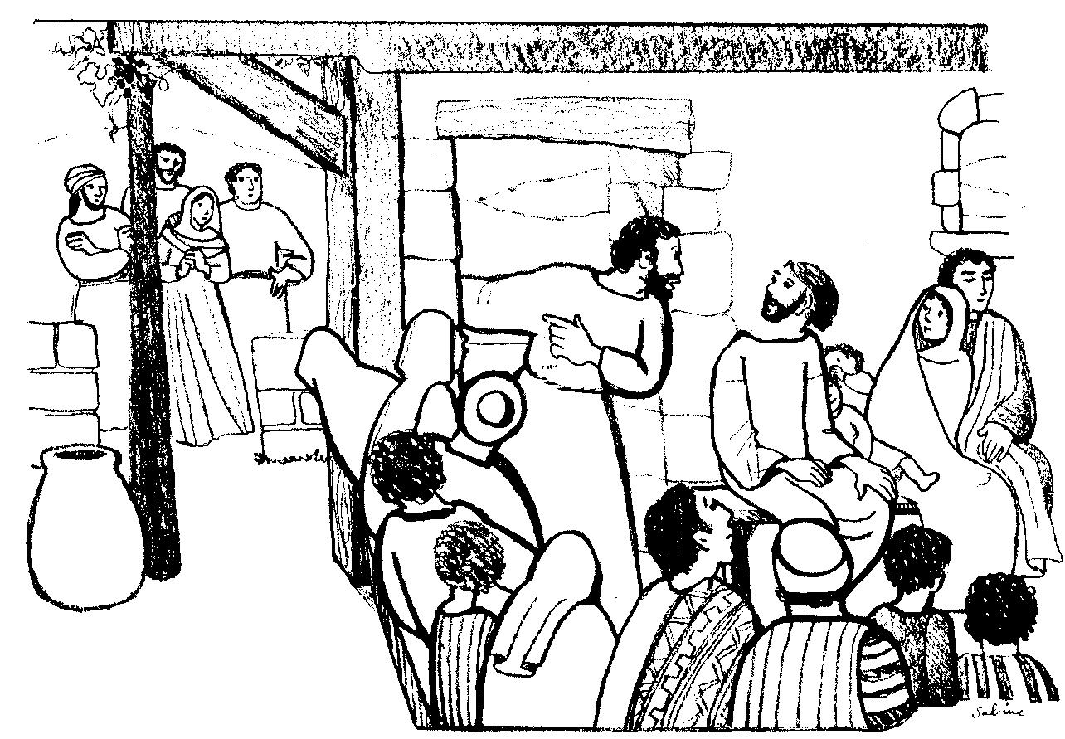
“Arrivent la mère et les frères de Jésus. Restant dehors, ils le firent appeler. La foule était assise autour de lui. On lui dit : « Voici que ta mère et tes frères sont dehors ; ils te cherchent. » Il leur répond : « Qui sont ma mère et mes frères ? » Et, parcourant du regard ceux qui étaient assis en cercle autour de lui, il dit : « Voici ma mère et mes frères. Quiconque fait la volonté de Dieu, voilà mon frère, ma sœur, ma mère. »” (Marc 3:31-35 TOB)

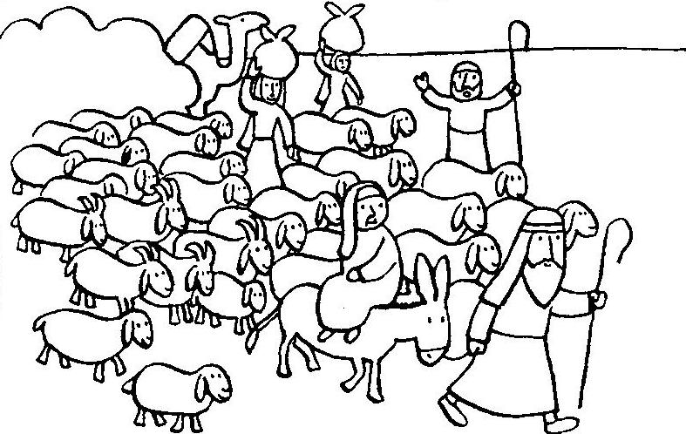
“Le SEIGNEUR dit à Abram : « Pars de ton pays, de ta famille et de la maison de ton père vers le pays que je te ferai voir. Je ferai de toi une grande nation et je te bénirai. Je rendrai grand ton nom. Sois en bénédiction. Je bénirai ceux qui te béniront, qui te bafouera je le maudirai ; en toi seront bénies toutes les familles de la terre. »” (Genèse 12:1-3 TOB)

Ensuite, trouve avec quel passage de l’évangile d’aujourd’hui ils iraient bien.

Combien de points communs pourras-tu trouver ?
- Mots croisés

1
2
3
4
5

Horizontalement, trouve ces mots de l’évangile d’aujourd’hui :
- Ce n’est pas facile, mais ce n’est pas impossible : c’est ...
- Un lien avec les autres qui n’utilise ni la parole ni les gestes. Jésus pose le sien sur l’homme avant de lui parler.
- Laisser, se séparer de, partir.
- Pour ... il faut qu’un autre ait donné. On le dit pour un cadeau (ou une claque).
- Donner quelque chose et recevoir de l’argent en échange.

Verticalement, trouve sur quoi porte la question de l’homme riche

[ difficile, regard, quitter, recevoir, vendre / faire ]

- Mots croisés

1
2
3
4
5

Horizontalement, trouve ces mots de l’évangile d’aujourd’hui :
- C’est ainsi que l’homme riche appelle Jésus.
- Une qualité de Dieu dite pas Jésus.
- Dans l’évangile d’aujourd’hui, ce mot veut dire unique et est utilisé 2 X : au masculin et au féminin.
- Ce que les disciples ont quitté.
- Quand on dit qu’elle est éternelle, c’est qu’elle est reliée à Dieu

Verticalement, tu verras où se passe l’histoire d’aujourd’hui.

[ maître, bon, seul, tout, vie / route ]

Bonus ! Regarde les mots que tu as écris horizontalement : lesquels se retrouvent aussi dans le texte du Credo ? Lesquels ne s’y trouvent pas ?

- Un peu d’archéologie

Ce parchemin s’est déchiré !
En t’aidant du texte de l’évangile d’aujourd’hui, pourras-tu retrouver le bon morceau ?

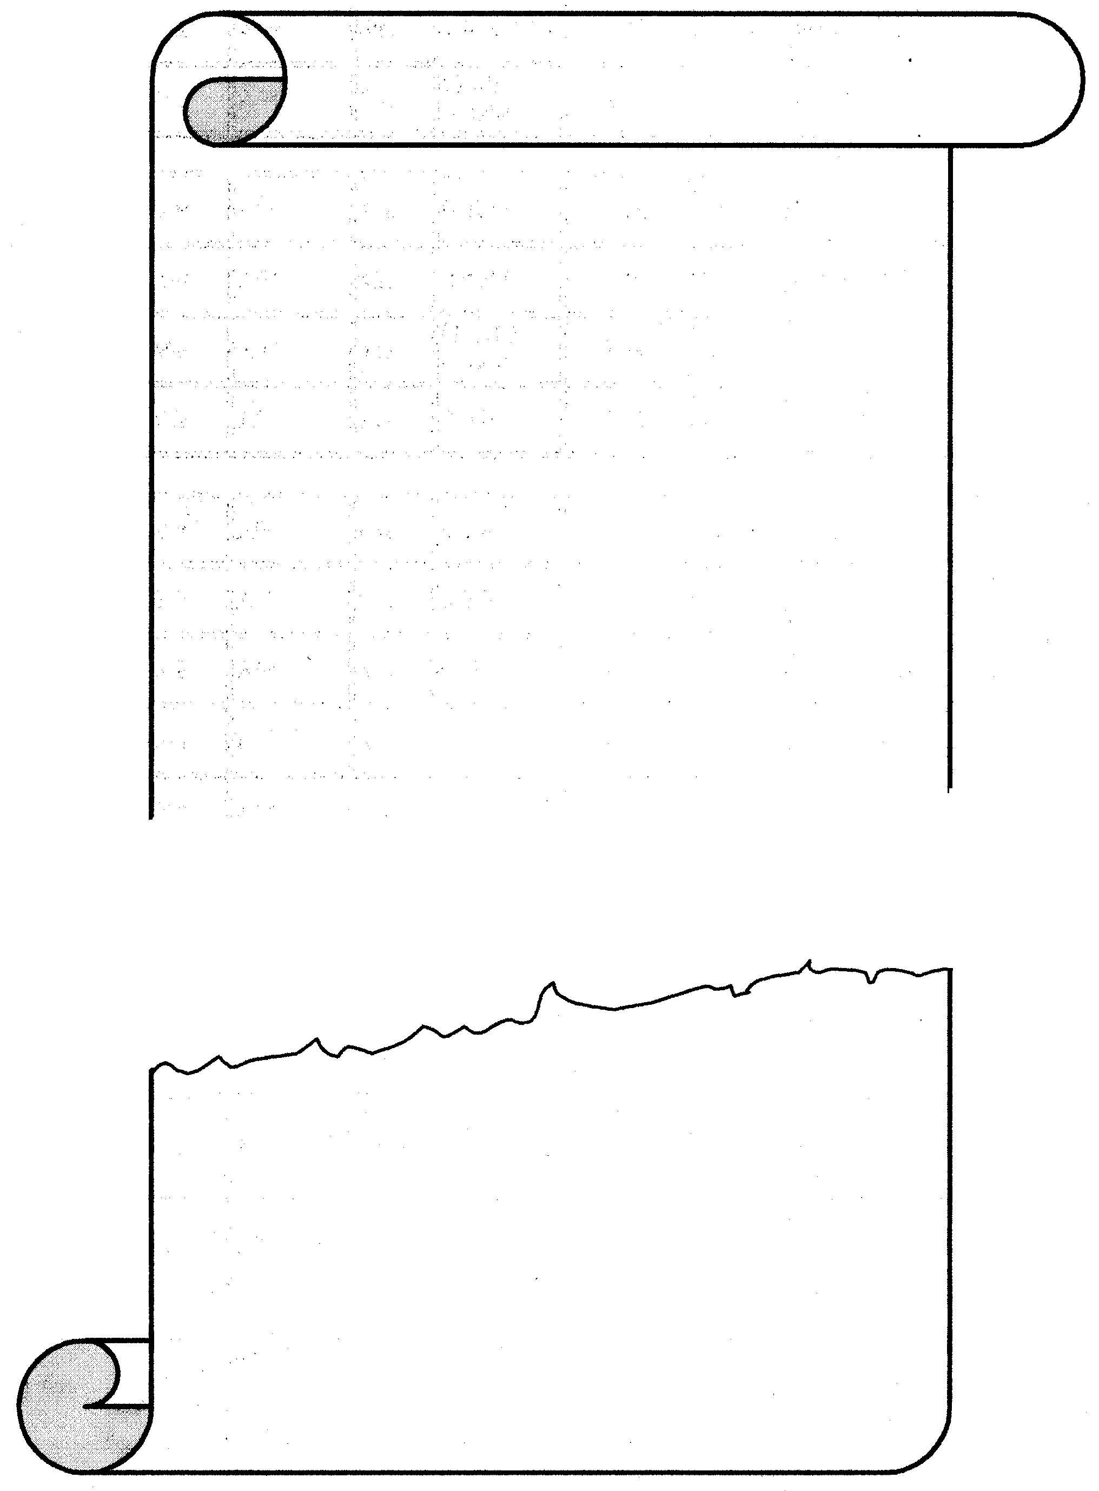
« Une seule chose te manque : va, vends tout ce que tu as, donne-le aux pauvres et tu auras un trésor au ciel ; puis viens et suis-moi.» Mais lui, à ces mots devint sombre et s’en alla
tout triste, car il ne voulait pas vendre ce qu’il avait.
tout triste, car il partait vendre tout ce qu’il aimait bien.
tout triste, car il avait de grands biens.

- Programme TV

Tu travailles à la télé et tu es dans l’équipe qui organise les programmes. La règle, c’est que les films gais sont programmés le dimanche après-midi, les films tristes sont programmés le soir après 22 h., les films « à suivre » sont programmés le soir entre 18 et 19h. Vous devez décider à quel moment passer le film « Jésus et l’homme riche », qui raconte l’évangile d’aujourd’hui. Pour prendre cette décision, il faut d’abord trouver si cette histoire est une histoire gaie, triste ou « à suivre ».
Ton collègue a dû s’absenter d’urgence, mais il t’a laissé cette note :

Salut vieux !

J’ai commencé à voir la programmation de « Jésus et l’homme riche », mais je dois filer voir ma grand-mère à l’hôpital (si, si, c’est vrai !). Peux-tu continuer, je te laisse mes notes :

- sait-on ce que va faire l’homme riche après s’être éloigné ?
- sait-on si Jésus est triste ? déçu ? fâché ? par l’attitude de l’homme riche
- les riches sont-ils exclus du royaume ?

 film = triste ? gai ? « à suivre » ?

À mon avis, tu trouveras les réponses en relisant le script du film. Si tu n’en sors pas, appelle Jules à l’aide.
Tchao,
Hector.

Avec des images

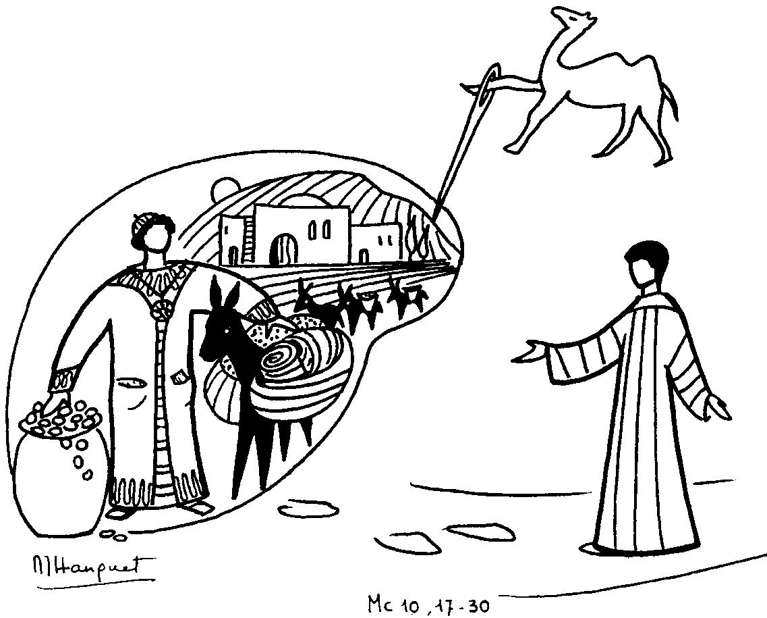
Penses-tu que cet évangile nous dit que Dieu est un magicien qui peut faire passer un chameau par le trou d’une aiguille ?

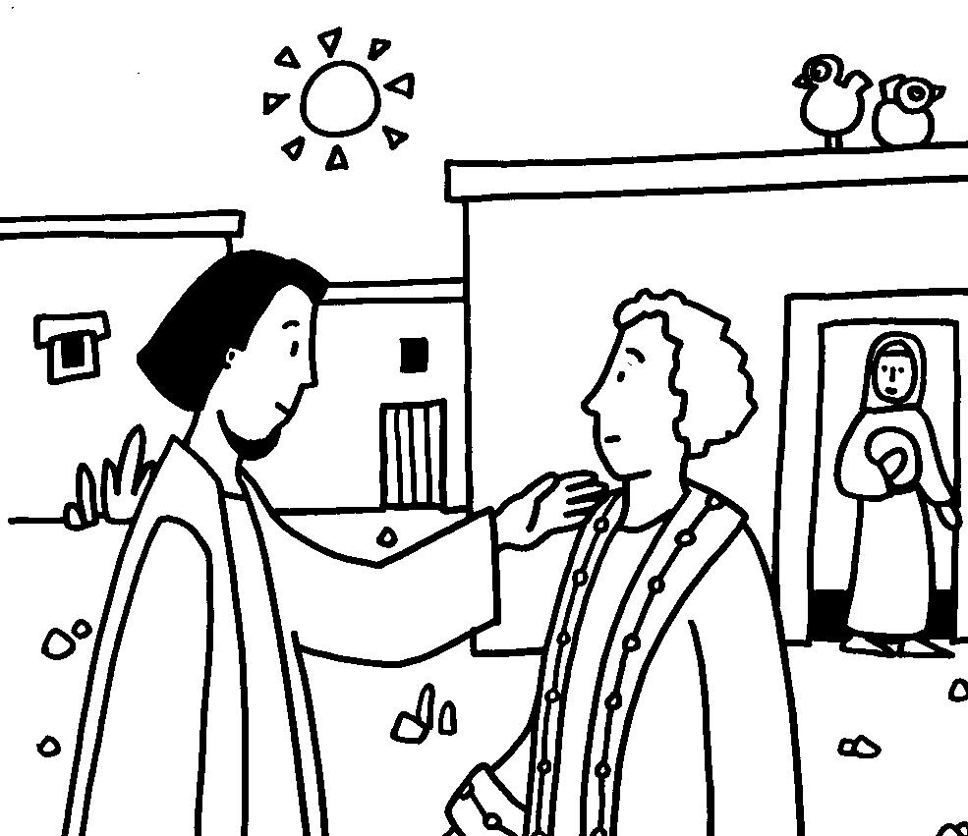
Écoute bien le texte et trouve le geste qui est dessiné et qui n’est pas comme dans le texte.

- Regarde ces 3 dessins :

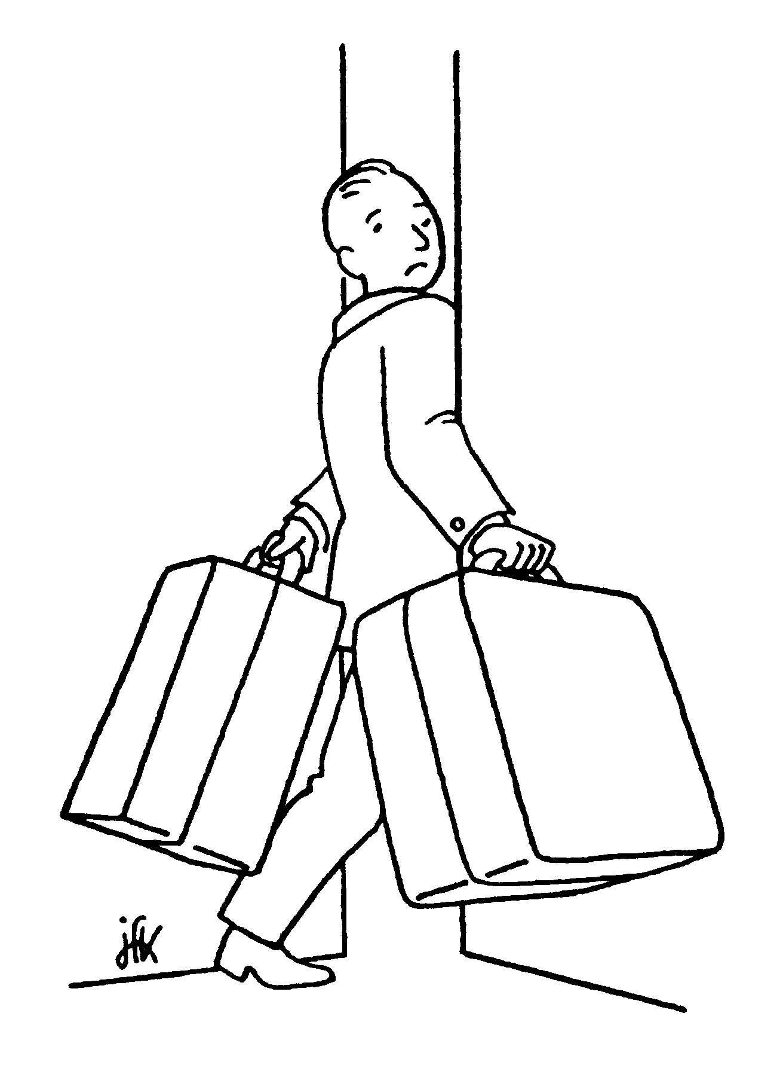

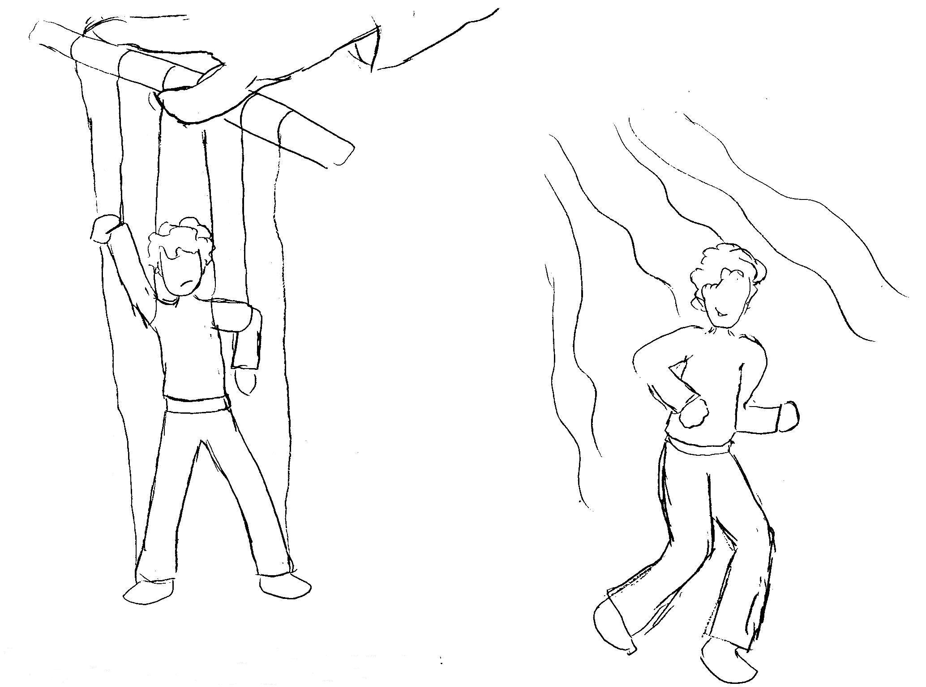

Qu’est-ce qui se ressemble dans ces 3 dessins ?
Qu’est-ce qui fait penser à l’évangile d’aujourd’hui ?
Que pourrait-on écrire le long des fils de la marionnette ou dans le sac ?
Tu pourrais choisir parmi ces idées :
Avoir des richesses / vouloir être parfait / vouloir être bon élève (bon travailleur, bonne mère, bon chrétien…) / vouloir faire plaisir à ses parents (à son patron, à Dieu, à ses enfants…) / vouloir être célèbre (apprécié, aimé, important…) / … / …

Pour aller plus loin : est-ce que toutes ces « choses » que tu as mises le long des fils ou dans le sac sont « mauvaises » ? Est-ce que c’est mal d’être riche, de vouloir être aimé, bon élève, de vouloir faire plaisir à ses enfants… Alors quoi ???

[ On pourrait aussi utiliser ces dessins séparément. Dans ce cas, voici quelques pistes parmi d’autres…
1.
Trouve 3 choses que ne peut pas faire cet homme tant qu’il tient ses valises en mains.
Que devrait faire cet homme s’il veut passer la porte ?
Et s’il veut récupérer ses valises après avoir passé la porte ?
Est-ce de cela que parle l’évangile d’aujourd’hui ?

2.
Trouve 3 choses que ne peut pas faire cet homme qui porte cet énorme sac.
Imagine tout ce qu’il pourrait y avoir dans le sac.
Essaye d’imaginer quelques « choses » qui ne sont pas des objets...

3.
À quelle partie de l’histoire ce dessin te fait-il penser ?
La main qui tient la marionnette, à ton avis, ce pourrait être qui ou quoi ? Dieu ? Les autres ? Ce que la personne croit ? Ce que la personne possède ? Les peurs de la personne ? Encore autre chose ? ]

NB

Quelques liens :

http://www.maxvanderlinden.org/fr/oeuvre.php?id=2

http://www.autresregards.be/main/sujets/article-107.htm

http://www.cebl.org/parole/2003/b_ord_28.htm

Pour ceux qui ont le livre ou peuvent l’emprunter, dans Appel à l'amour de Anthony De Mello (Albin Michel), il y a, à partir de l’évangile d’aujourd’hui, deux méditations dont voici des extraits:
« [...] Regardez autour de vous: partout, les gens ont construit leur vie sur la conviction, jamais remise en question, que sans la possession de certaines choses - argent, pouvoir, réussite, approbation, bonne réputation, amour, amitié, spiritualité, Dieu - ils ne peuvent être heureux. Quelle est votre combinaison personnelle? [...] Réfléchissez à cela pendant quelques minutes et contemplez avec horreur la liste interminable des attachements dont vous êtes devenu le prisonnier. Pensez aux choses concrètes et aux personnes, non aux abstractions ... [...] Il n'y a qu'un moyen de gagner la bataille de l'attachement: s'en débarrasser. Contrairement à la croyance populaire, se débarrasser de ses attachements est facile. La seule chose à faire est de voir, de voir réellement les vérités suivantes. Première vérité : vous vous accrochez à une fausse croyance, à la conviction que sans cette chose ou cette personne en particulier vous ne pouvez pas être heureux. Prenez vos attachements un à un et voyez la fausseté de cette croyance. Votre cœur opposera peut~être une certaine résistance, mais au moment où vous verrez, vous constaterez, dans le domaine émotionnel, un résultat immédiat. C'est à ce moment précis que la dépendance perdra son emprise. Deuxième vérité: si vous jouissez tout simplement des choses en refusant de vous cramponner à elles, c'est-à-dire en refusant de vous accrocher à cette fausse croyance consistant à vous dire que vous ne pouvez être heureux sans elles, vous vous épargnerez toutes les luttes et les tensions émotionnelles ressenties lorsqu'on veut les protéger et les garder pour soi tout seul. Avez-vous déjà pensé que vous pouvez conserver tous vos objets d'attachement sans renoncer à aucun d'entre eux, et en jouir encore plus sur cette base où l'attachement ne joue aucun rôle parce que vous êtes alors en paix, détendu et jamais menacé dans votre jouissance? Troisième et dernière vérité: si vous apprenez à jouir du parfum d'un millier de fleurs vous n'aurez pas à vous accrocher à l'une d'entre elles et ne souffrirez pas de ne pas l'obtenir. Si vous avez un millier de plats favoris, la perte de l'un d'eux passera inaperçue et laissera votre bonheur intact. Mais ce sont précisément vos attachements qui vous empêchent d'ouvrir l'éventail de vos goûts pour les êtres et les choses. [...] » (p. 27-36)

... sauf le conjoint...
Genèse 2:16-17 TOB
Voir serpent / tout / etc. dans la boîte à mots http://www.catho-bruxelles.be/Bible-et-enfants,706.html.
On peut remarquer à l’occasion que les vélos, on peut se les fa ire voler, mais que « être un cycliste », personne ne peut nous l’enlever. Autres ex : j’ai un ballon en cuir/je suis au club de foot ; j’ai une guitare/je suis musicien ; j’ai une maison/je suis habitant du quartier...
Voir Suivre dans la boîte à mots http://www.catho-bruxelles.be/Bible-et-enfants,706.html
« Dieu seul » pourrait se traduire « Dieu Un ». Pas tellement Dieu qui est le seul, mais Dieu qui est UN, unifié. Dans le texte grec, ce mot se retrouve 3 fois dans l’évangile d’aujourd’hui. Voir une traduction proche du grec ici : http://atelier-evangile.catho-bruxelles.be/Ateliers/28dim-b.pdf. Voir Un dans la boîte à mots http://www.catho-bruxelles.be/Bible-et-enfants,706.html.
Voir Que faire avec une foire aux questions dans la boîte à outils http://www.catho-bruxelles.be/Bible-et-enfants,706.html.
voir Commandements dans la boîte à mots http://www.catho-bruxelles.be/Bible-et-enfants,706.html. Voir note ici : http://atelier-evangile.catho-bruxelles.be/Ateliers/28dim-b.pdf
Illustration : J. VANDENBOSCH et Sabine de COUNE, Prier la Parole Dominicale Année B, Ed. Fidélité
Illustration : Editions Averbode : Récits bibliques en images - Ancien Testament
Pour le smiley, voir page d’accueil http://www.catho-bruxelles.be/-Bible-et-enfants-.html Nouveau : Credo Voir aussi « Credo » dans la boîte à idées.
M-J HANQUET, Dessiner la parole dominicale, éd. Cana
ANNE GRAVIER, Mon Évangile du dimanche à colorier 2009, Edifa-Mame
J-F Kieffer, 1000 images d’évangile, Les Presses d’Ile de France
J-F Kieffer, 1000 images d’Église, Les Presses d’Ile de France (modifié)

